PC23 Scheda creata il 10 gennaio 2026
Descrizione storico-bibliografica
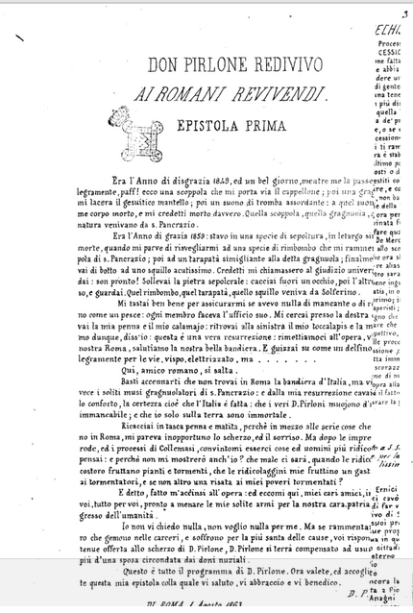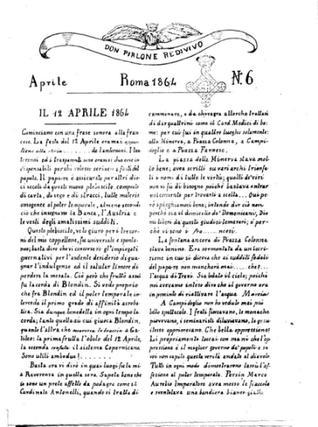
*Don Pirlone ridivivo. - N. 1 (1 agosto 1863)-n. 6 (aprile 1864). - Roma : tip. del Comitato nazionale romano, 1863-1864. – 2 volumi ; 44 cm. ((Mensile. - IEI0106067
Copia digitale: 1(1863)-6(1864)
Continuazione ideale di: *Don Pirlone <1848-1849> [CE150]

Il *Don Pirlone : giornale umoristico con caricature politico-sociali. - Anno 3, n. 235 (15 ottobre 1870)-anno 3, n. 251 (22 novembre 1870). - Roma : G. Puccinelli, 1870. - 1 volume : ill. ; 35 cm. ((Trisettimanale. - È la continuazione ideale di: Il Don Pirlone del 1848 del quale riprende la numerazione sbagliando l'annata. - IEI0106065
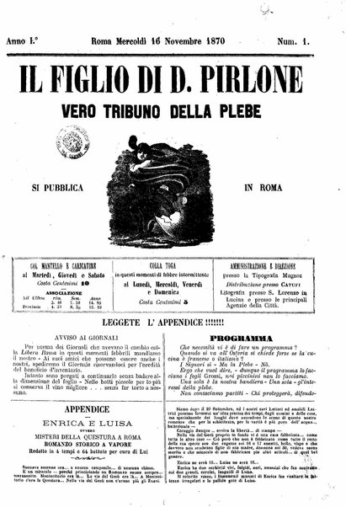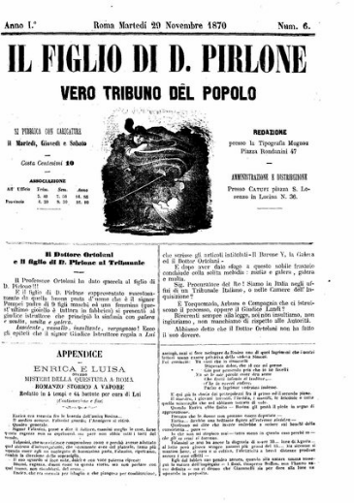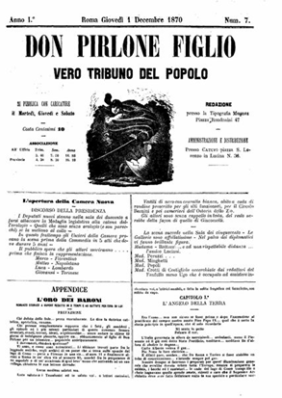
Il *figlio di D. Pirlone : vero tribuno della plebe. - Anno 1, n. 1 (16 novembre 1870)-anno 1, n. 6 (29 novembre 1970). - Roma : tip. Mugnoz, 1870. - 1 volume : 6 fasc. : ill. ; 43 cm. ((Trisettimanale. – Poi sottotitolo: vero tribuno del popolo. - IEI0106475
Variante del titolo: Il *figlio di Don Pirlone
Copia digitale: 1870
*Don Pirlone figlio : vero tribuno del popolo. - Anno 1, n. 7 (1 dicembre 1870)-anno 3, n. 173 (29 giugno 1872). - Roma : Mugnoz, 1870-1872. - 3 volumi : ill. ; 43 cm. ((Trisettimanale. – Diretto da C. Chauvet. - IEI0106473
Continua con: *Don Pirloncino
Autore: Chauvet, Costanzo
Copia digitale: n.7(1870)-n.100(1871); n.18-28(1871)
Soggetto: Satira politica – Roma – 1863-1872

Informazioni storico-bibliografiche
Dunque, neppure un mese dopo il suo licenziamento da La Capitale, Chauvet, in accordo con i fratelli Catufi, diede vita ad un suo giornale Il figlio di Don Pirlone, vero tribuno della plebe, di cui fu il principale animatore, anche se figurò come direttore solo nel periodo aprile-giugno 1871., Cimmino, p.187
Il figlio di Don Pirlone era un giornale satirico, che pur avendo dichiarato di voler colpire gli individui unicamente nelle loro « funzioni pubbliche », in realtà cadde sempre nel pettegolezzo scandalistico, scatenando vivaci polemiche e attirandosi numerose denunce. Secondo una linea, che sarà poi tipica di Chauvet, si dichiarava indipendente da ogni partito e difensore del popolo. Per le aspre critiche mosse al governo e al Vaticano subì vari sequestri. I collaboratori si celavano sotto pseudonimi, ma le migliori trovate erano dovute senz'altro a Chauvet, Cimmino, p.188
Diamo una breve notizia delle varie reincarnazioni che ebbe Don Pirlone, dopo che il celebre foglio di Pinto cessò le sue pubblicazioni con il crollo della Repubblica romana; tutte conservarono l'indirizzo satirico, anticlericale e tendenzialmente democratico, che era stato del primo Don Pirlone. Il 10 ottobre 1852 cominciò a stamparsi nella tipografia Ferrere e Franco il Don Pirlone a Torino: particolarmente inteso a colpire il governo clericale di Roma, cessò le pubblicazioni il 1 ° dicembre dello stesso anno; un altro Don Pirlone vide la luce a Genova per alcuni mesi, a partire dal 23 settembre 1863: era anticlericale e anti napoleonico e se la prendeva con alcuni ex garibaldini passati nel regio esercito come Bixio e Sirtori. Dal 1863 all'aprile 1864 furono stampati clandestinamente a Roma, con intervalli più o meno lunghi, sei numeri del Don Pirlone redivivo (vedi M. Rosi, Dizionario del Risorgimento Nazionale, Voi. I, Milano 1931, p. 335). Dopo la presa di Roma, nell'ottobre, uscì nella capitale il Don Pirlone II, dovuto forse a qualche superstite della vecchia redazione di Pinto (O. MAJOLO MOLINARI, Op. cit., pag. 79); cessò le pubblicazioni nel novembre, quando vide la luce Il figlio di Don Pirlone che già conosciamo. Cimmino, Nota 8 a p.188

Note e riferimenti bibliografici
- Alessandra Cimmino, IL« DON PIRLONCINO » DI COSTANZO CHAUVET. In: Archivio della Società romana di storia patria, 93(1970), p.183-202
- La stampa periodica romana dell'Ottocento / Olga Majolo Molinari. - Roma : Istituto di studi romani, 1963. - 2 volumi ; 25 cm

